LAB 18: NAT/PAT
1. Kiến thức trọng tâm
1.1. NAT
NAT (Network Address Translation) là kỹ thuật chuyển đổi địa chỉ IP giữa mạng bên trong và mạng bên ngoài.
Trong mô hình này, các PC sử dụng địa chỉ IP thuộc mạng private:
192.168.90.0/24
Khi truy cập Server bên ngoài, Router sẽ chuyển đổi địa chỉ private thành địa chỉ IP của cổng outside.
1.2. PAT
PAT (Port Address Translation) là một dạng của NAT cho phép nhiều thiết bị bên trong sử dụng chung một địa chỉ IP outside bằng cách phân biệt các kết nối thông qua số port.
Trong bài, PC0, PC1 và PC2 đều sử dụng chung địa chỉ outside của Router:
203.0.113.1
Router dùng các port khác nhau để theo dõi từng phiên kết nối.
1.3. NAT Inside và NAT Outside
Router cần xác định interface nào thuộc mạng bên trong và interface nào thuộc mạng bên ngoài:
- G0/0 → ip nat inside
- G0/1 → ip nat outside
Luồng kết nối:
PC → G0/0 (Inside) → Router → G0/1 (Outside) → Server
1.4. NAT Overload
Cấu hình:
ip nat inside source list 1 interface g0/1 overload
cho phép nhiều địa chỉ thuộc mạng 192.168.90.0/24 được NAT ra ngoài bằng địa chỉ của interface G0/1.

2. Mô hình và địa chỉ IP
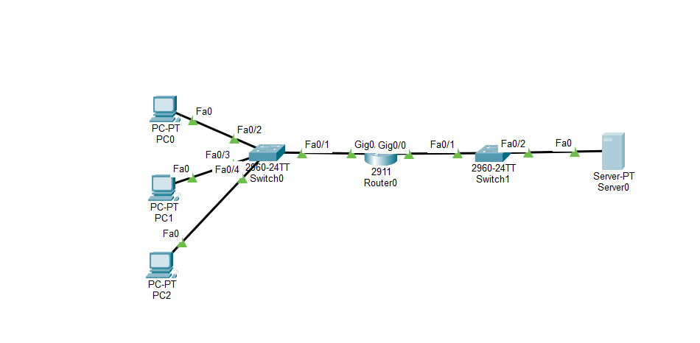
Thiết bị | Interface | Địa chỉ IP | Network
Router | G0/0 | 192.168.90.1 | Inside
Router | G0/1 | 203.0.113.1 | Outside
PC0 | Fa0 | 192.168.90.10 | Inside
PC1 | Fa0 | 192.168.90.20 | Inside
PC2 | Fa0 | 192.168.90.30 | Inside
Server | Fa0 | 203.0.113.10 | Outside
Subnet Mask: 255.255.255.0
Default Gateway PC: 192.168.90.1
Default Gateway Server: 203.0.113.1

3. Các bước thực hiện
Bước 1. Cấu hình interface Inside
Cấu hình G0/0 của Router kết nối với mạng LAN:
enable
configure terminal

interface g0/0
ip address 192.168.90.1 255.255.255.0
ip nat inside
no shutdown
exit
G0/0 được đánh dấu là NAT Inside.

Bước 2. Cấu hình interface Outside
Cấu hình G0/1 kết nối với mạng Server:
interface g0/1
ip address 203.0.113.1 255.255.255.0
ip nat outside
no shutdown
exit
G0/1 được đánh dấu là NAT Outside.

Bước 3. Tạo ACL cho mạng Inside
Tạo ACL cho phép mạng 192.168.90.0/24 được NAT:
access-list 1 permit 192.168.90.0 0.0.0.255
ACL này xác định các địa chỉ IP bên trong được phép thực hiện NAT.

Bước 4. Cấu hình PAT
Cấu hình NAT Overload sử dụng địa chỉ của G0/1:
ip nat inside source list 1 interface g0/1 overload
Khi PC0, PC1 và PC2 truy cập Server, Router sẽ chuyển đổi địa chỉ private của các PC thành địa chỉ:
203.0.113.1

4. Cấu hình địa chỉ IP cho các thiết bị
PC0
IP Address: 192.168.90.10
Subnet Mask: 255.255.255.0
Default Gateway: 192.168.90.1
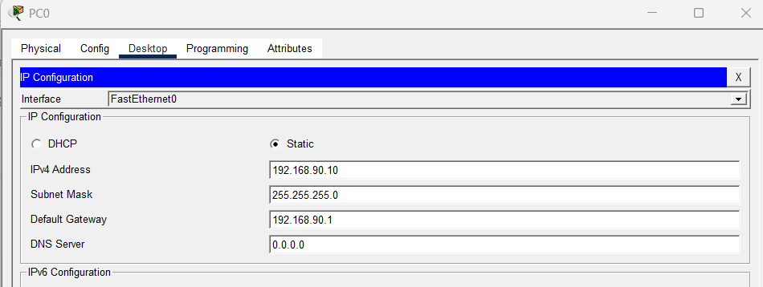
PC1
IP Address: 192.168.90.20
Subnet Mask: 255.255.255.0
Default Gateway: 192.168.90.1
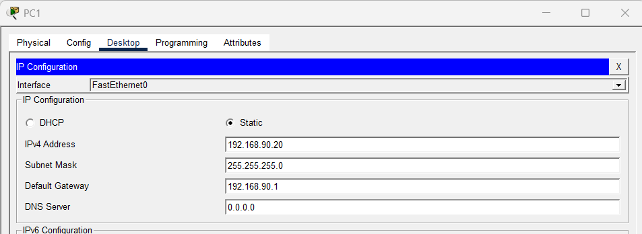
PC2
IP Address: 192.168.90.30
Subnet Mask: 255.255.255.0
Default Gateway: 192.168.90.1
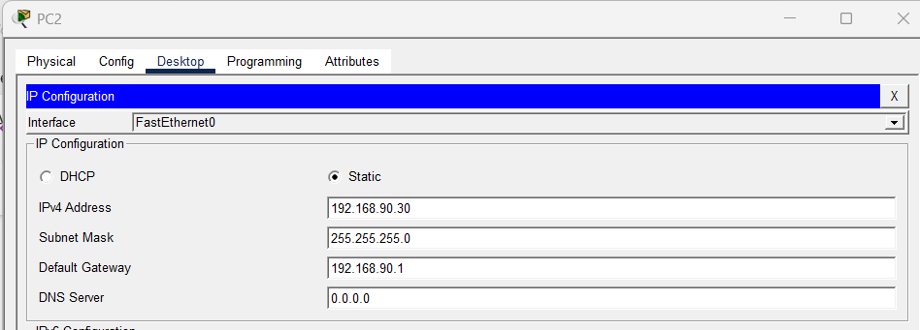
Server
IP Address: 203.0.113.10
Subnet Mask: 255.255.255.0
Default Gateway: 203.0.113.1
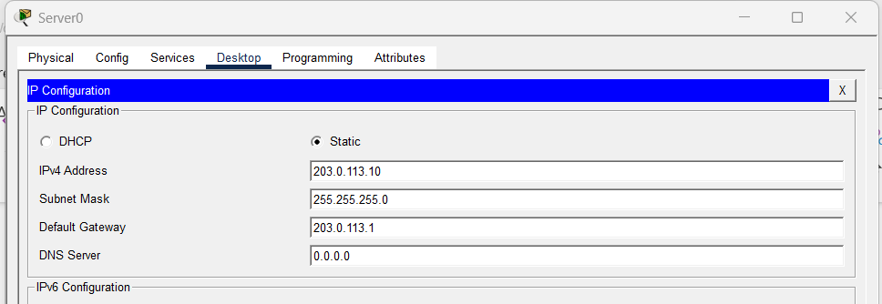

5. Kiểm tra NAT/PAT
5.1. Kiểm tra bảng NAT
show ip nat translations
Sau khi các PC phát sinh traffic, bảng NAT sẽ hiển thị các phiên dịch từ địa chỉ private:
- 192.168.90.10
- 192.168.90.20
- 192.168.90.30
sang địa chỉ outside của Router:
203.0.113.1

5.2. Kiểm tra thống kê NAT
show ip nat statistics
Dùng để kiểm tra trạng thái NAT và số lượng translation đã được tạo.
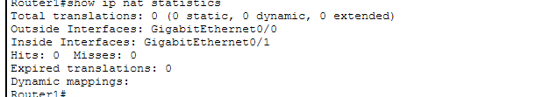

5.3. Kiểm tra ACL
show access-lists
Kiểm tra ACL số 1 có match traffic từ mạng:
192.168.90.0/24
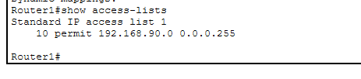

6. Phát sinh traffic kiểm tra NAT
Từ PC0:
ping 203.0.113.10
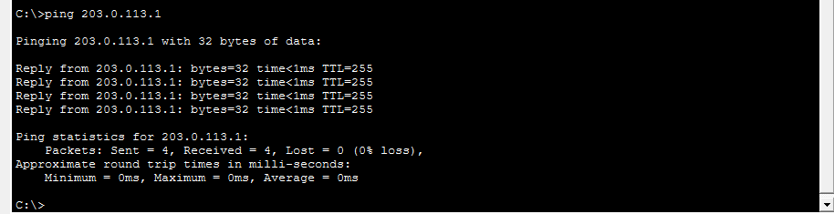
Từ PC1:
ping 203.0.113.10
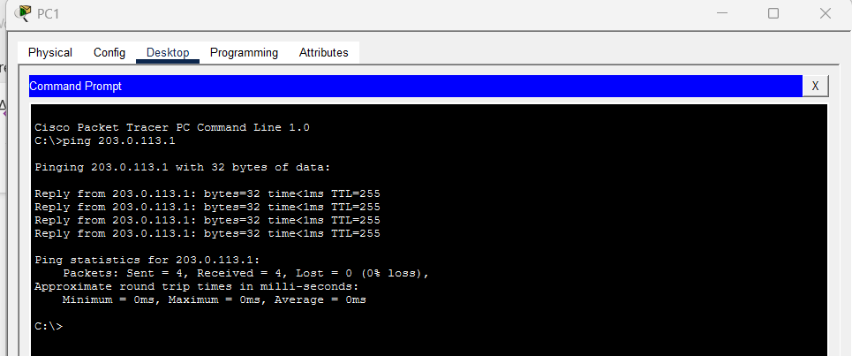
Từ PC2:
ping 203.0.113.10
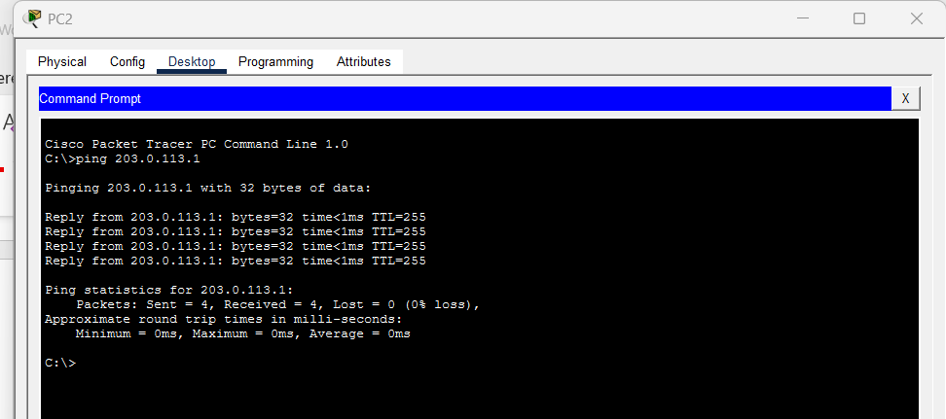
Sau khi ping, kiểm tra:
show ip nat translations
Router sẽ tạo các bản dịch NAT tương ứng cho các PC.

7. Kết quả
Sau khi cấu hình:
- G0/0 được xác định là NAT Inside.
- G0/1 được xác định là NAT Outside.
- ACL cho phép mạng 192.168.90.0/24 thực hiện NAT.
- PAT được cấu hình bằng địa chỉ của G0/1.
- PC0, PC1 và PC2 có thể sử dụng chung địa chỉ outside 203.0.113.1.
- Các PC có thể kết nối đến Server 203.0.113.10.
- Bảng NAT hiển thị các phiên dịch địa chỉ sau khi phát sinh traffic.
Kết luận:
Bài lab đã triển khai thành công NAT/PAT trên Router 2911, cho phép nhiều thiết bị trong mạng private 192.168.90.0/24 truy cập mạng bên ngoài thông qua một địa chỉ IP outside 203.0.113.1. PAT sử dụng thông tin port để phân biệt các kết nối của từng PC.

